Регистрация на сайте www.gosuslugi.ru
- Заходим в Личный кабинет www.uslugi.tatarstan.ru
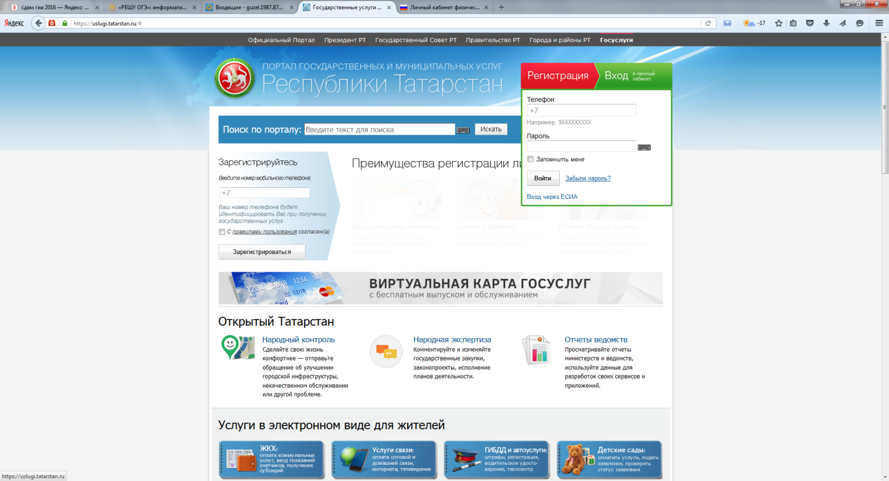
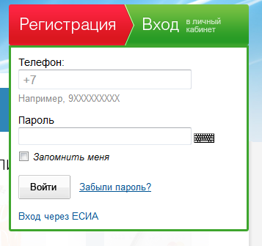
Введите № сот. телефона (9274761419) и пароль (******)
Нажимаете на слово Войти
****Если забыли пароль можно восстановить, тогда нажимаете на Забыли пароль
На ваш сот. телефон приходит Код строки и вы должны по указанию ввести Код строки и дальше новый пароль и подтверждение пароля.

###Если вы не зарегистрированы, то нажимаем на слово Регистрация
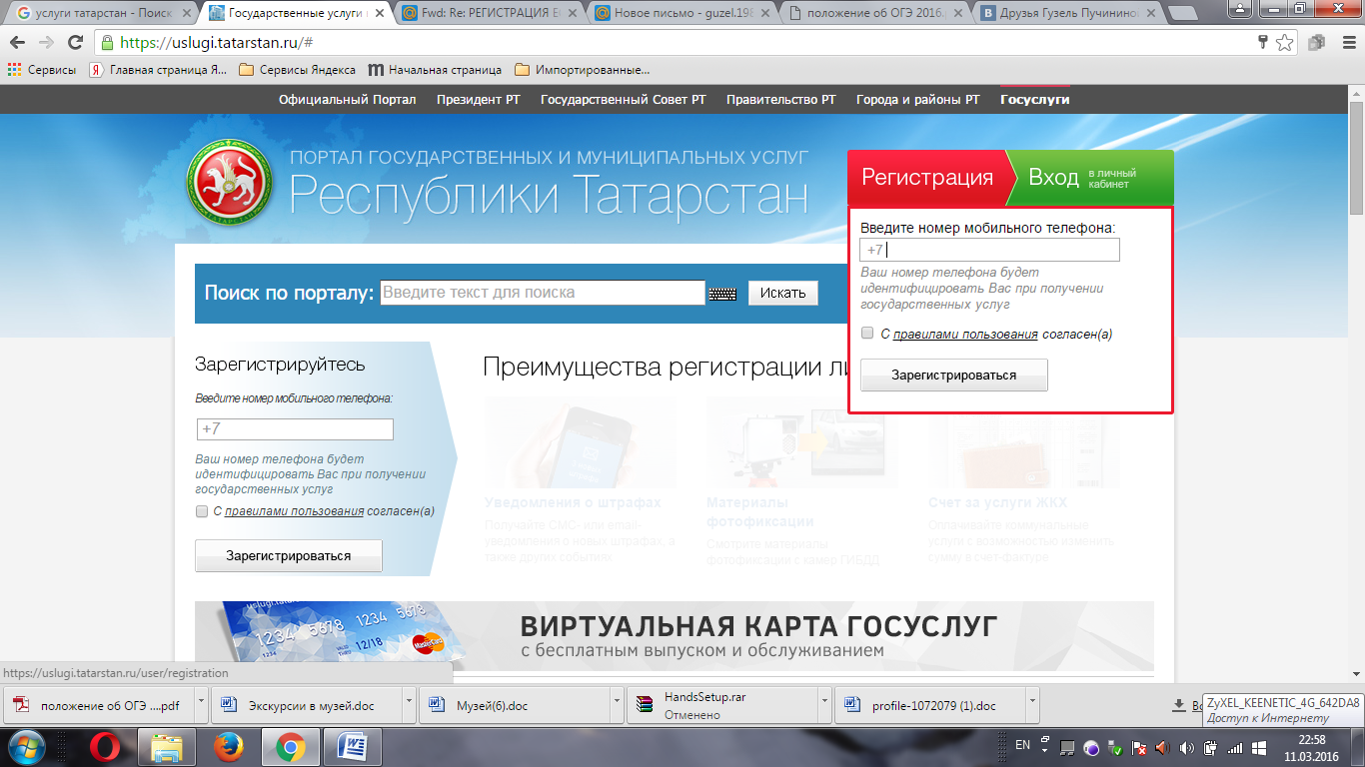
Далее введем номер сот. телефона (без 8) и вставим галочку и нажимаем на слово Зарегистрироваться
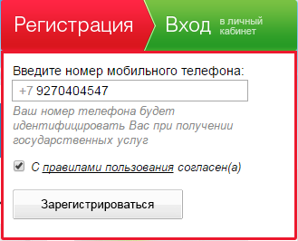
Далее введем символы, изображенные на картинке
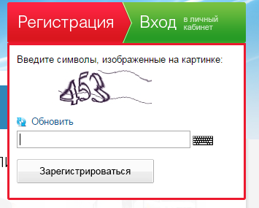
Далее на слово Зарегистрироваться и на сот. телефон приходит сообщение
(пароль например 10значные цифры). Пароль набираем
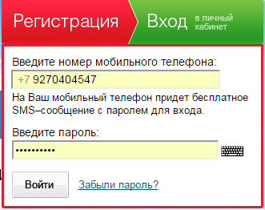
Далее нажимаете на Войти и заполняете данные
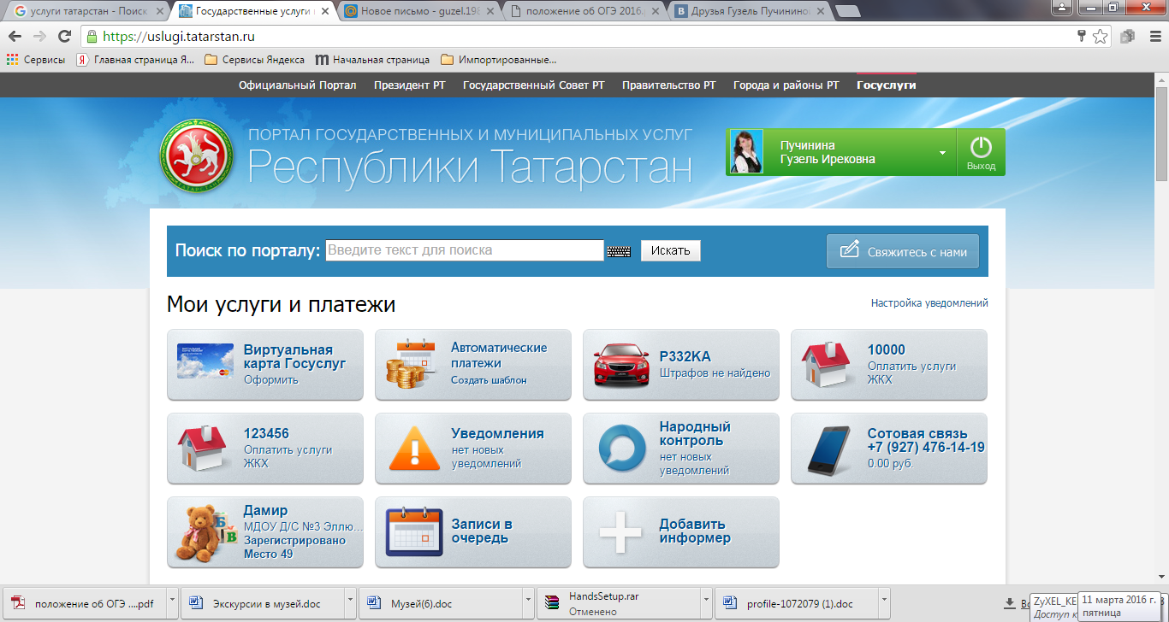
- Привязка с госуслугами РТ
Нажимаем на ФИО
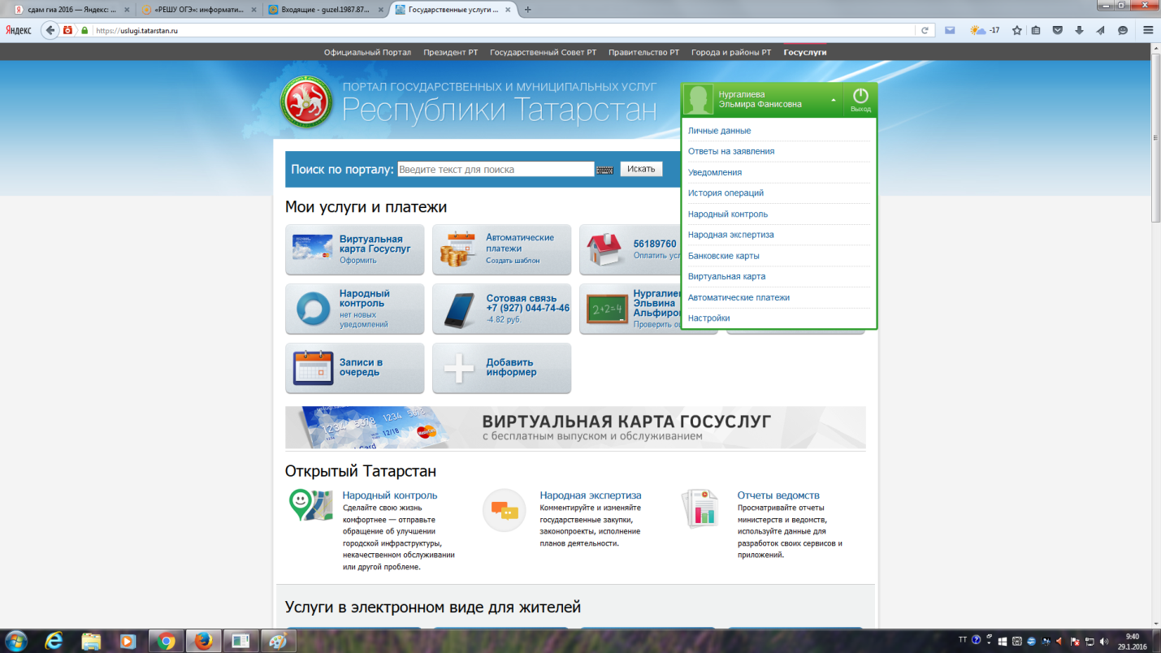
и дальше выходит ряд
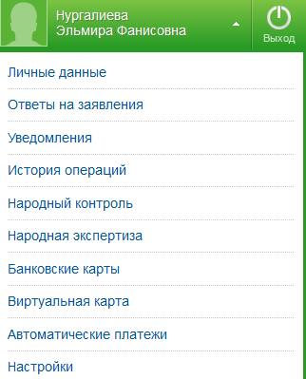
Дальше нажимаем на слово Личные данные
Откроется ваши Личные данные
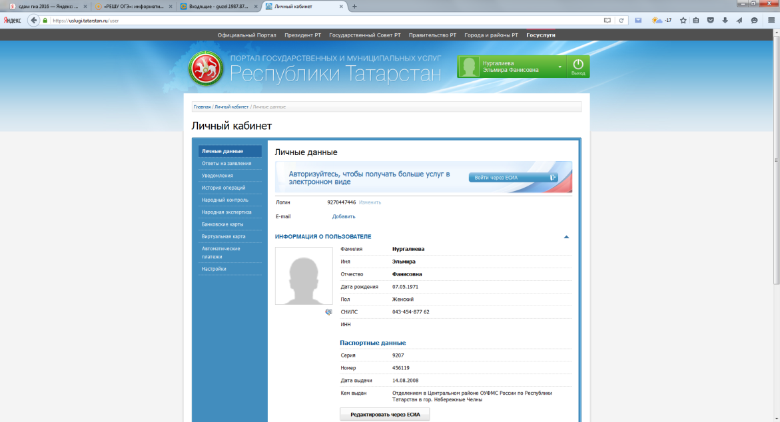
После слово Личные данные есть слово справа Войти через ЕСИА
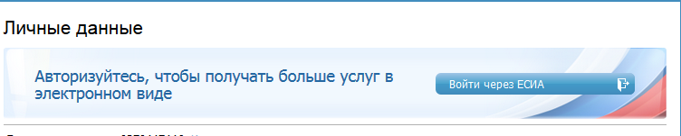
Переходит на другой сайт gosuslugi.ru
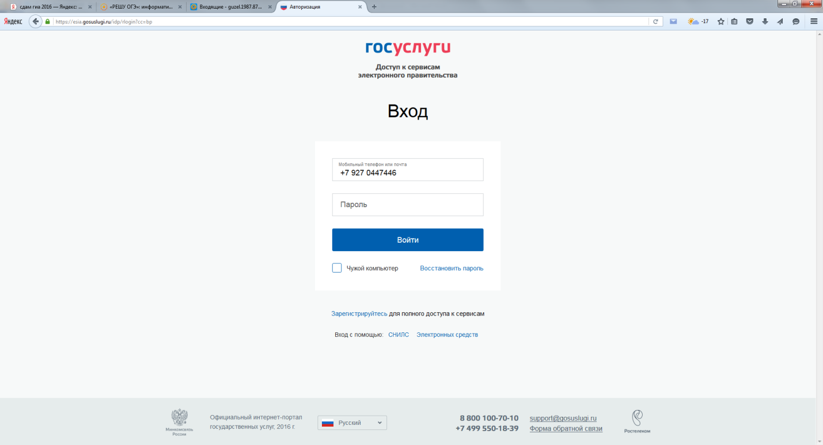

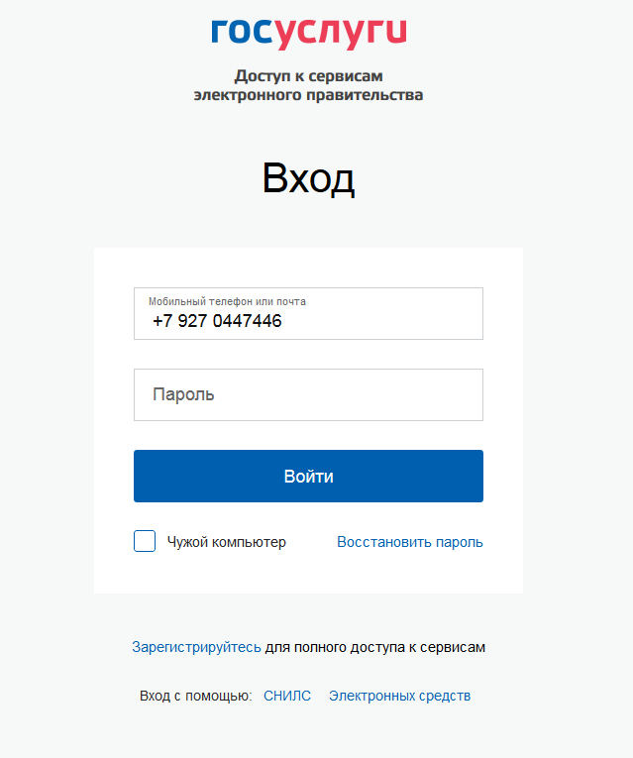
Далее на жимаем на слово Зарегистрируйтесь
Далее выходит:
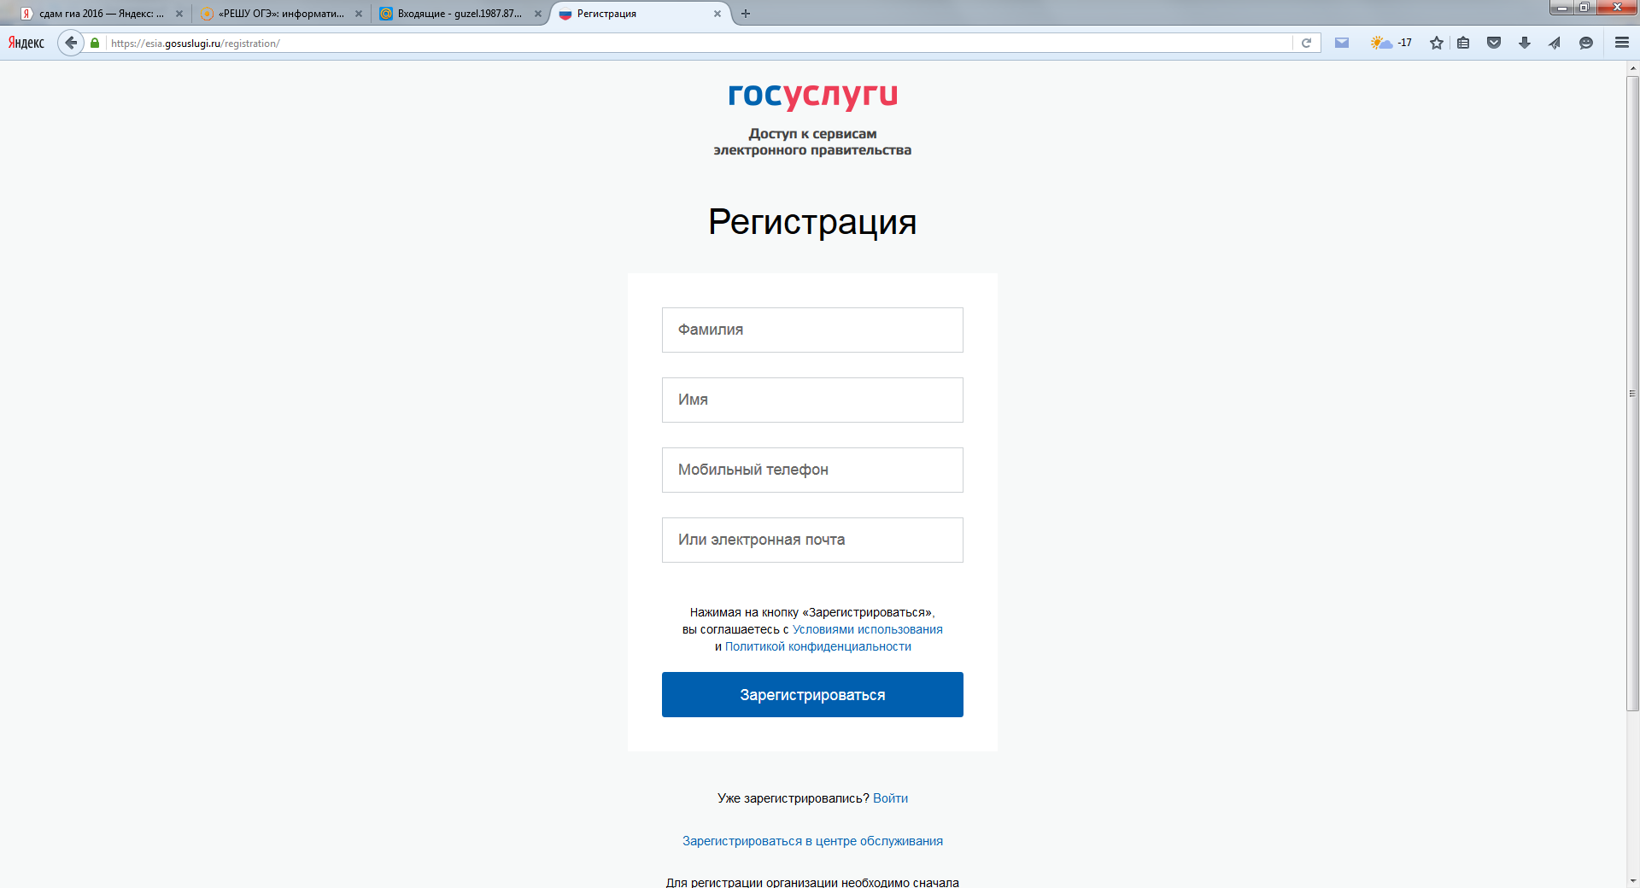
Заполняете все, далее на слово Зарегистрироваться
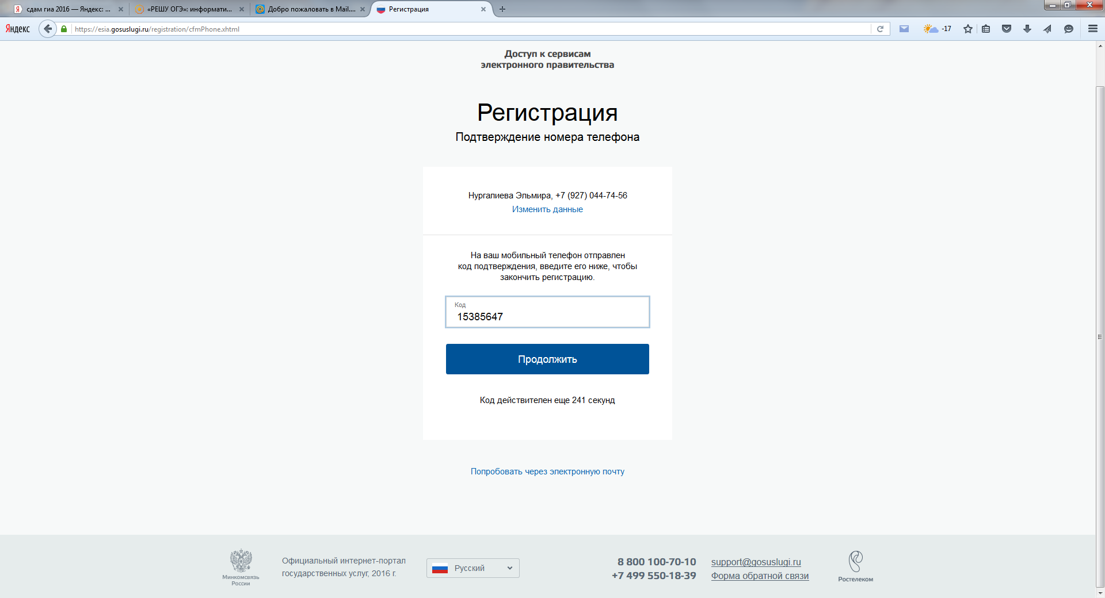
На ваш сот. номер приходит Код набираете с клавиатуры
Далее Продолжить
Потом вводите новый пароль 2 раза набираете потом Готово
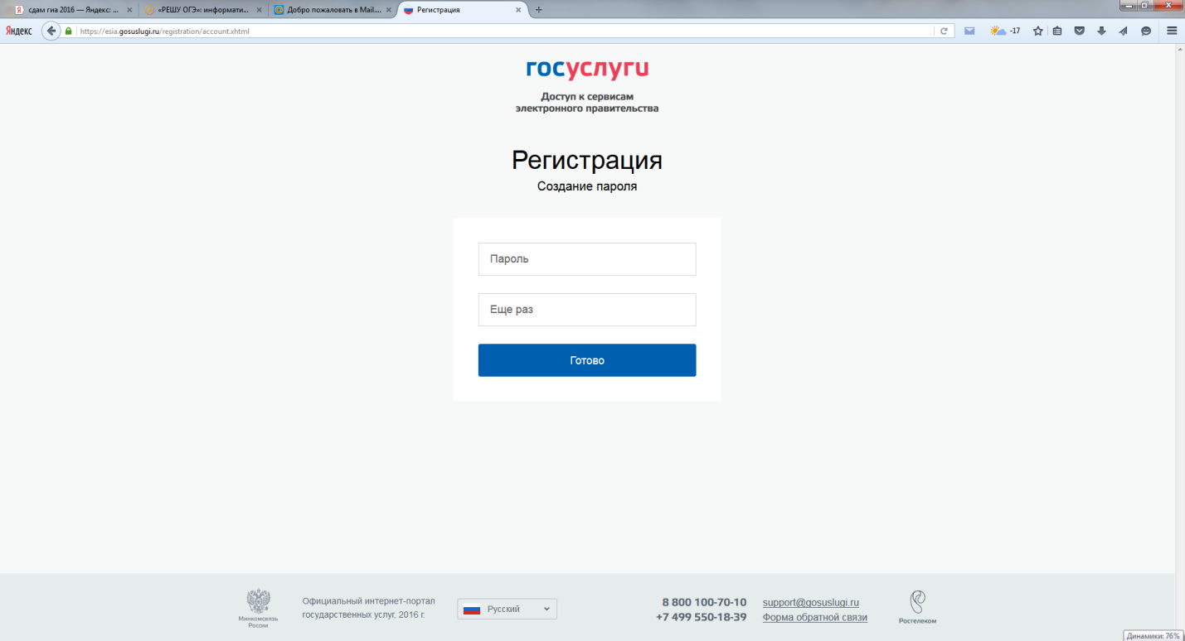
Далее появляется ваш Личный кабинет
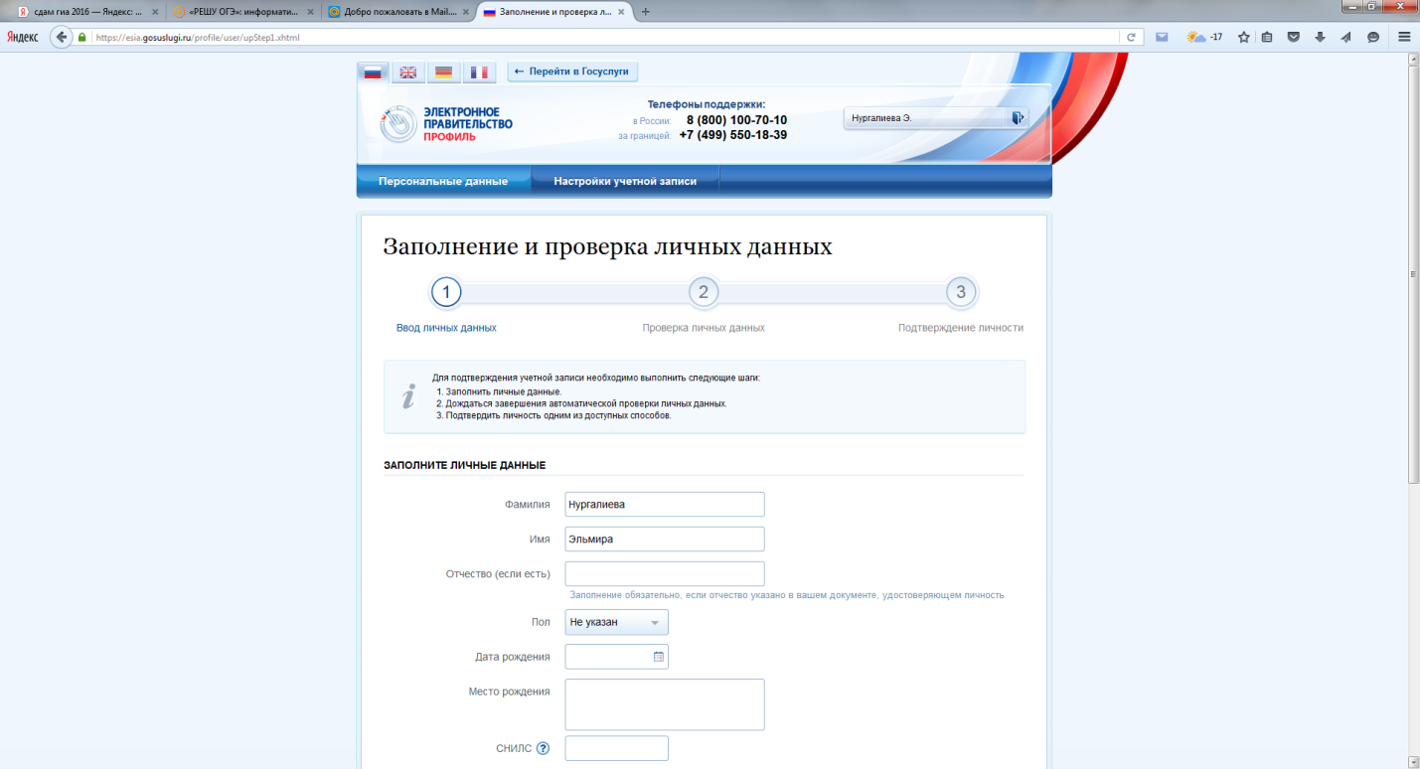
Далее по указанию заполняем все по порядку - паспорт, снилс, адрес проживания и регистрации.
Потом на слово Потверждать
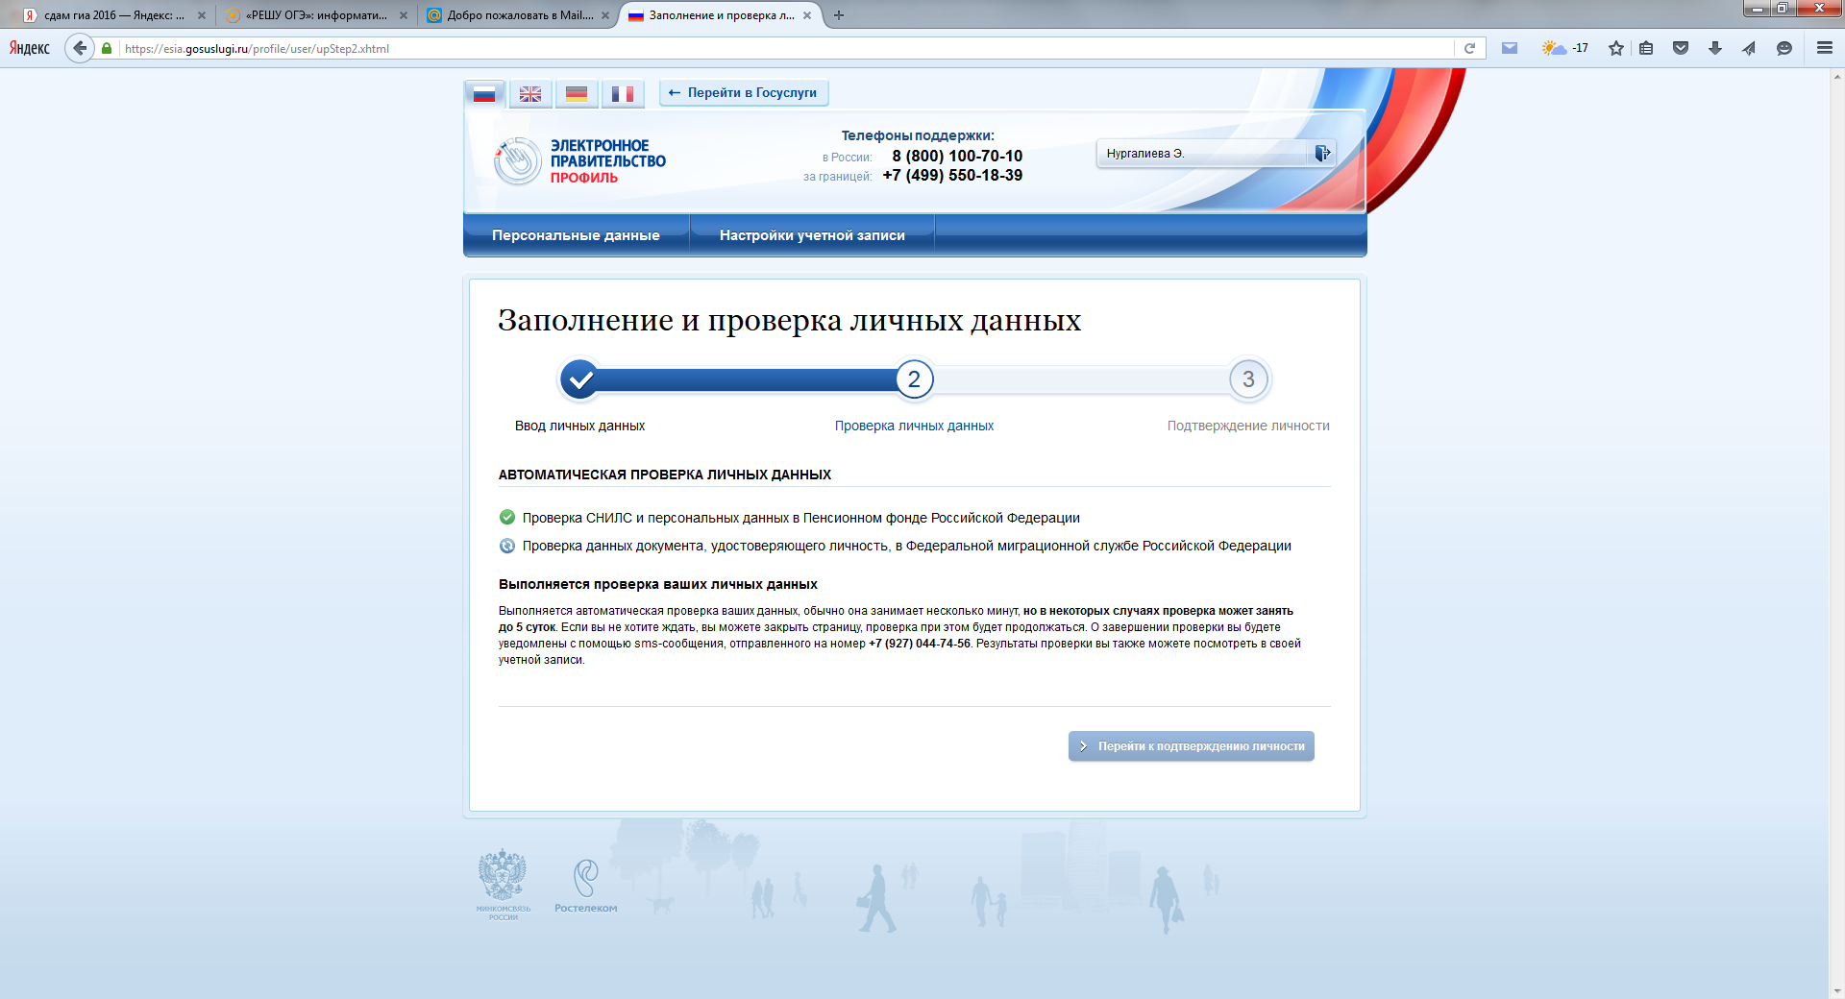
Если нажимаете на, то вам откроется услуги РФ

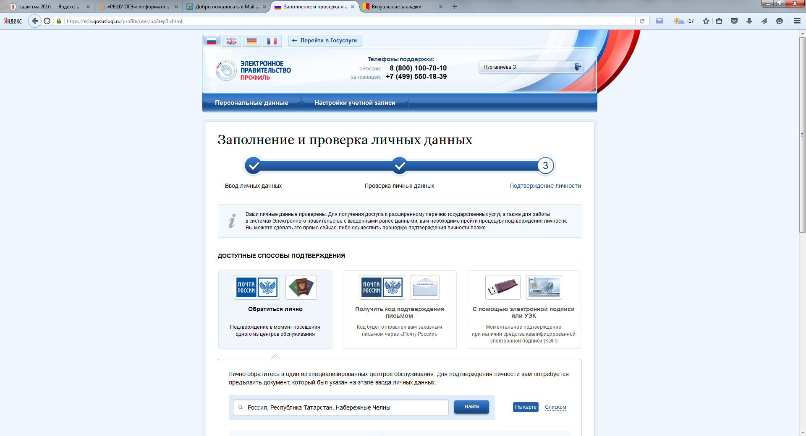

Подача заявления в школу
1.Подача заявления в школу осуществляется через Личный кабинет в госуслуга РТ
www.uslugi.tatarstan.ru

- нажимаете на ФИО выходит ряд списков, нажимаем на Личные данные
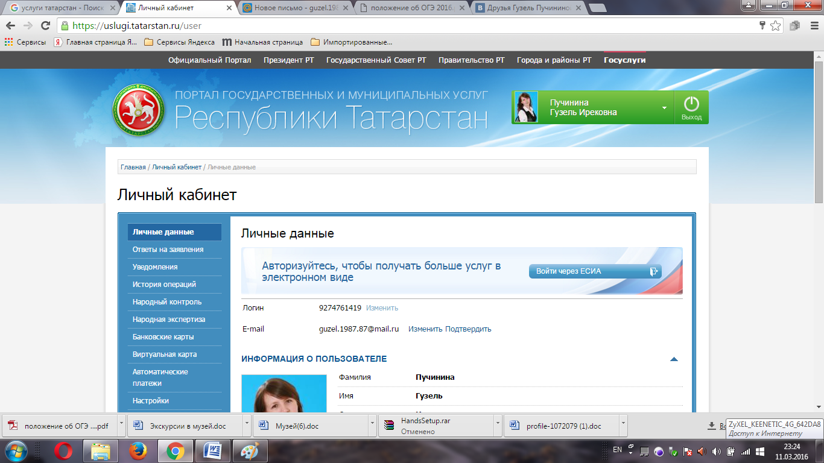
Далее нажимаем на слово Войти через ЕСИА
Автоматически переходит на сайт https://esia.gosuslugi.ru/
Заходим в Личный кабинет госуслуги РФ (логин –№ сот. телефона и пароль свой личный)
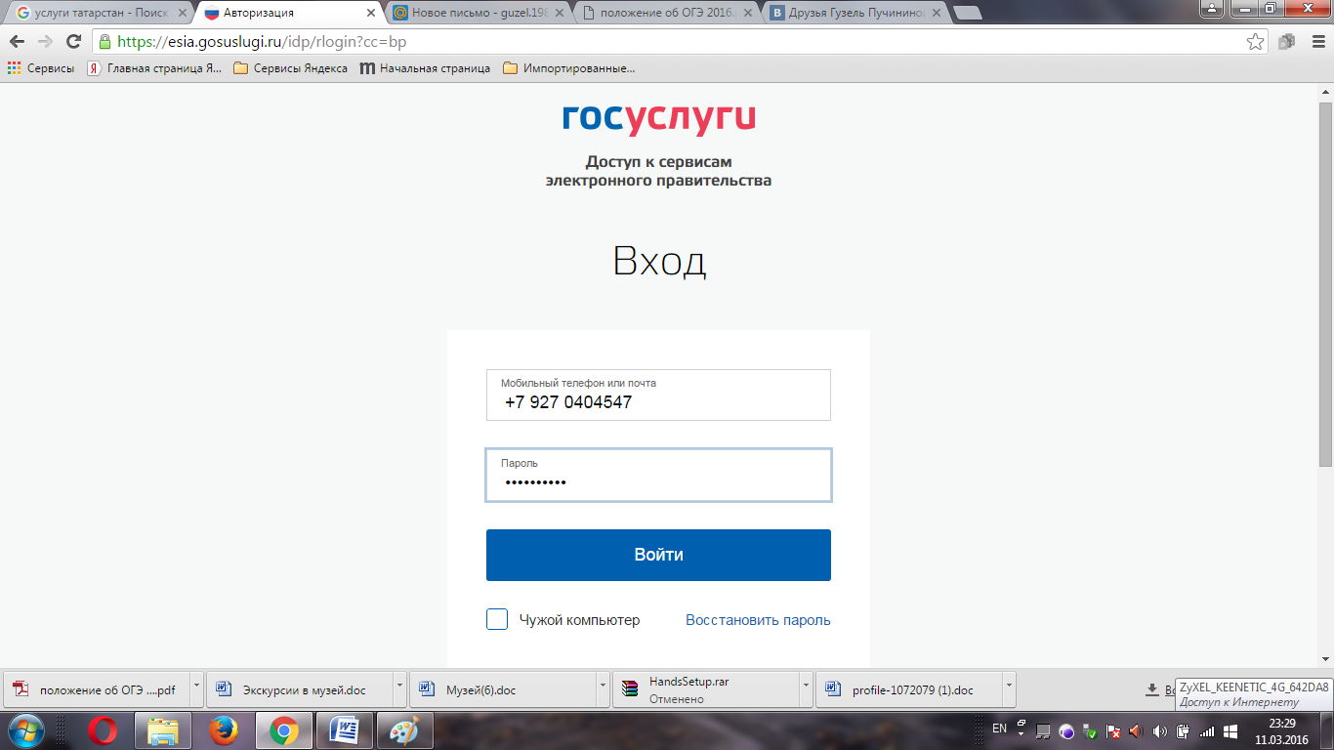
Далее Войти, автоматически обратно переходит в госуслуги РТ на ваш Личный кабинет на сайт https://uslugi.tatarstan.ru/
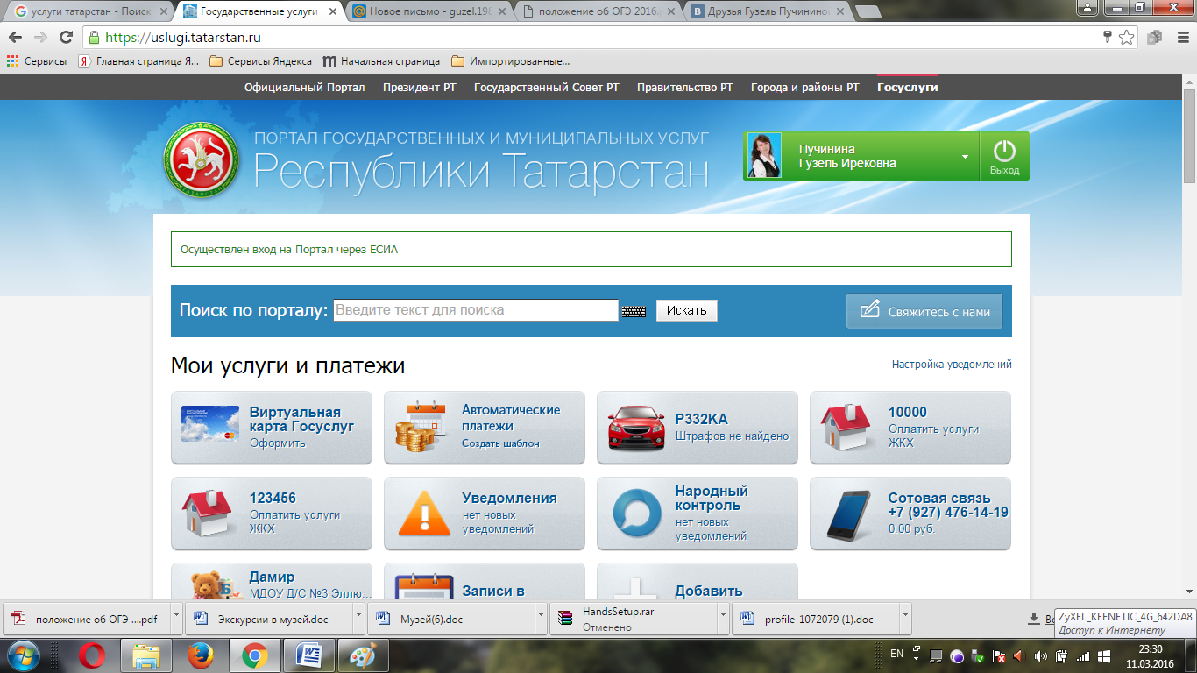
Далее спускаемся вниз на Услуги в электронном виде для жителей
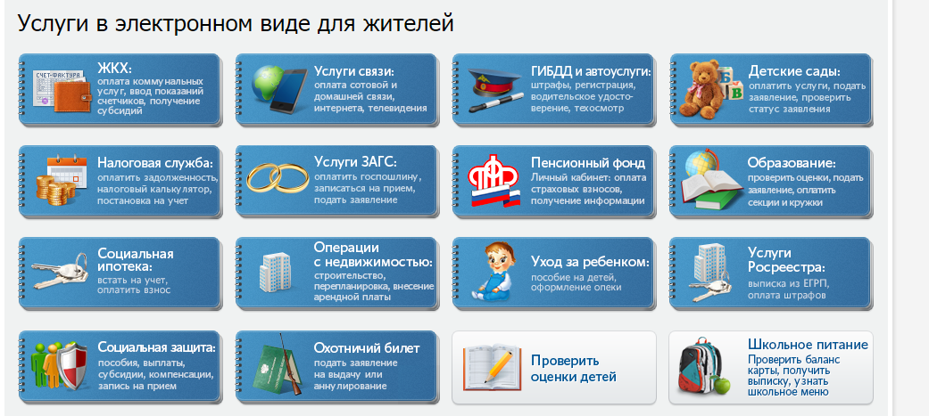
Нажимаем на слово Образование
Далее
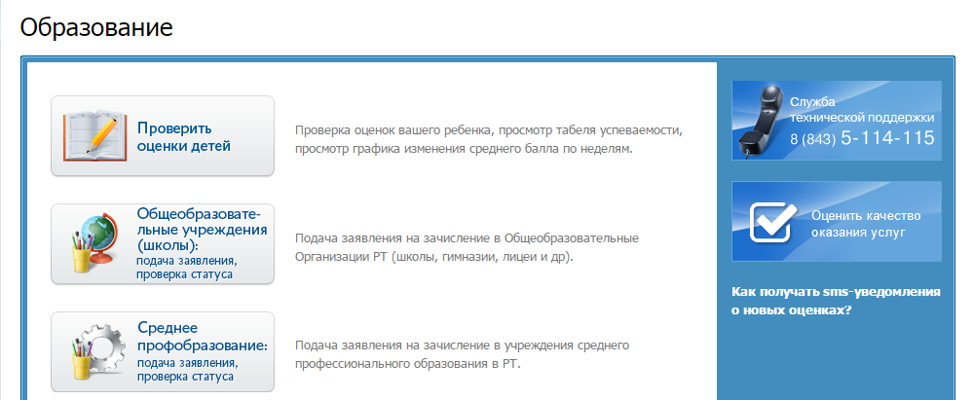
Нажимаем на Общеобразовательные учреждения (школы): подача заявления, проверка статуса
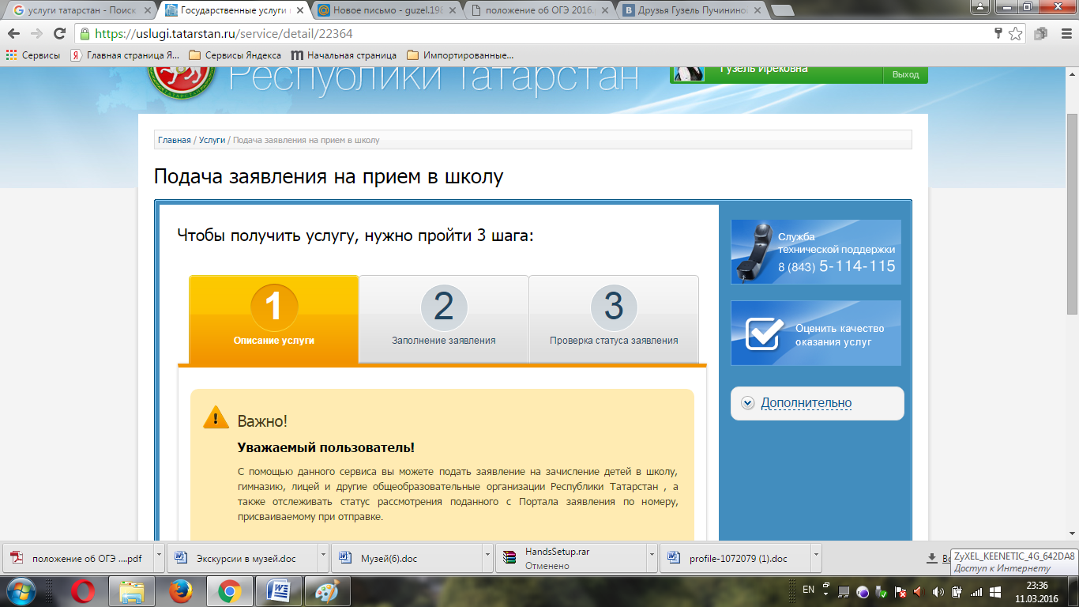
1, 2 шаг внимательно прочитаем
2 шаг вставим галочку
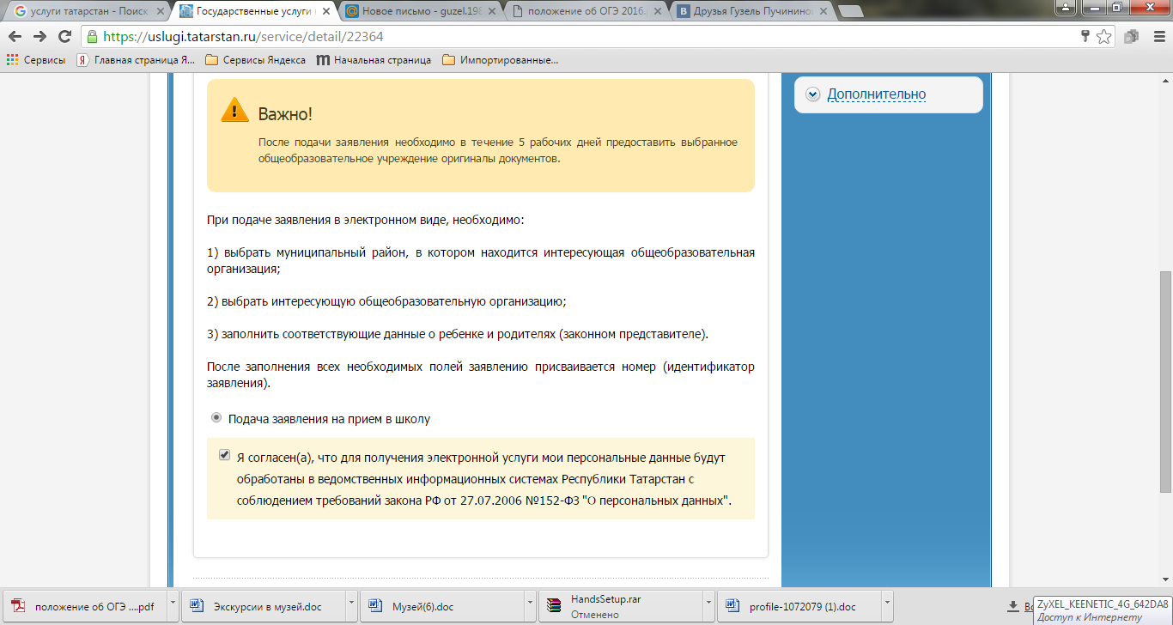
Далее на слово Продолжить, и заполняем заявление
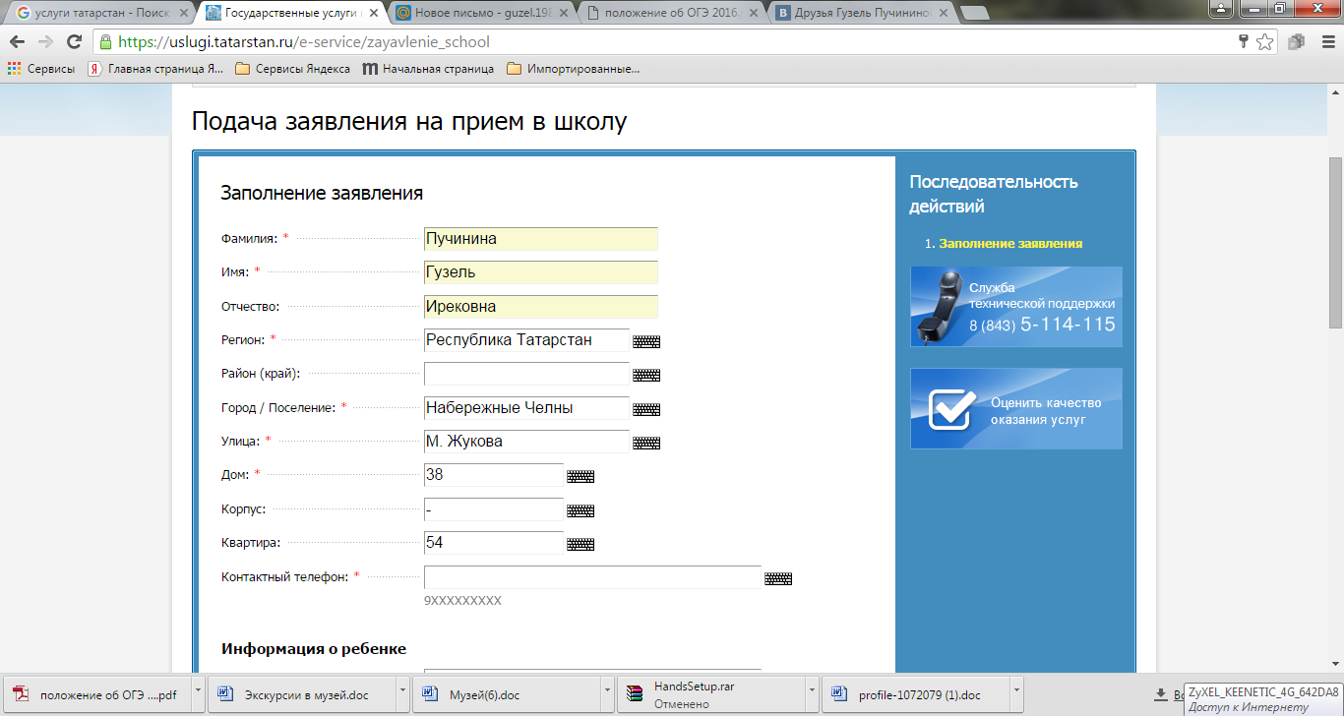
где со *- красной звездочкой , то обязательно надо заполнять.
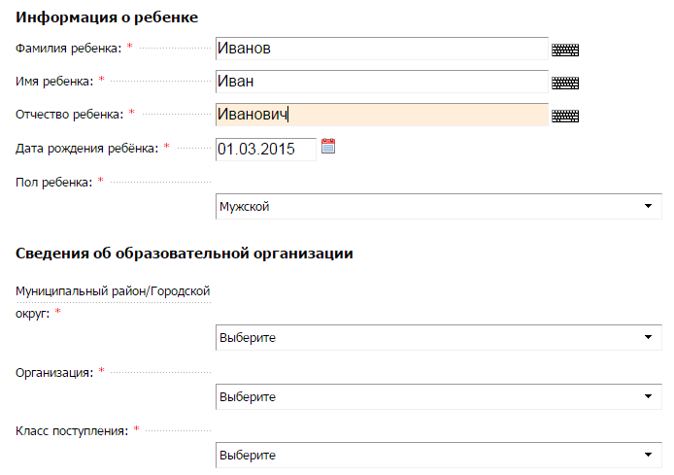

Сведения об образовательной организации
Муниципальный район/Городской округ
г. Набережные Челны
Организация: МБОУ "СОШ №52" г. Набережные Челны
Класс поступления: 1

Далее нажимаем на слово Продолжить, и выходит сообщение
«Ваше заявление поступило на рассмотрение. Ожидайте ответа в личный кабинет.
После подачи заявления необходимо в течение 5 рабочих дней предоставить в выбранное общеобразовательное учреждение оригиналы документов.
Уникальный номер Вашего заявления 160311-1000-817148.»

